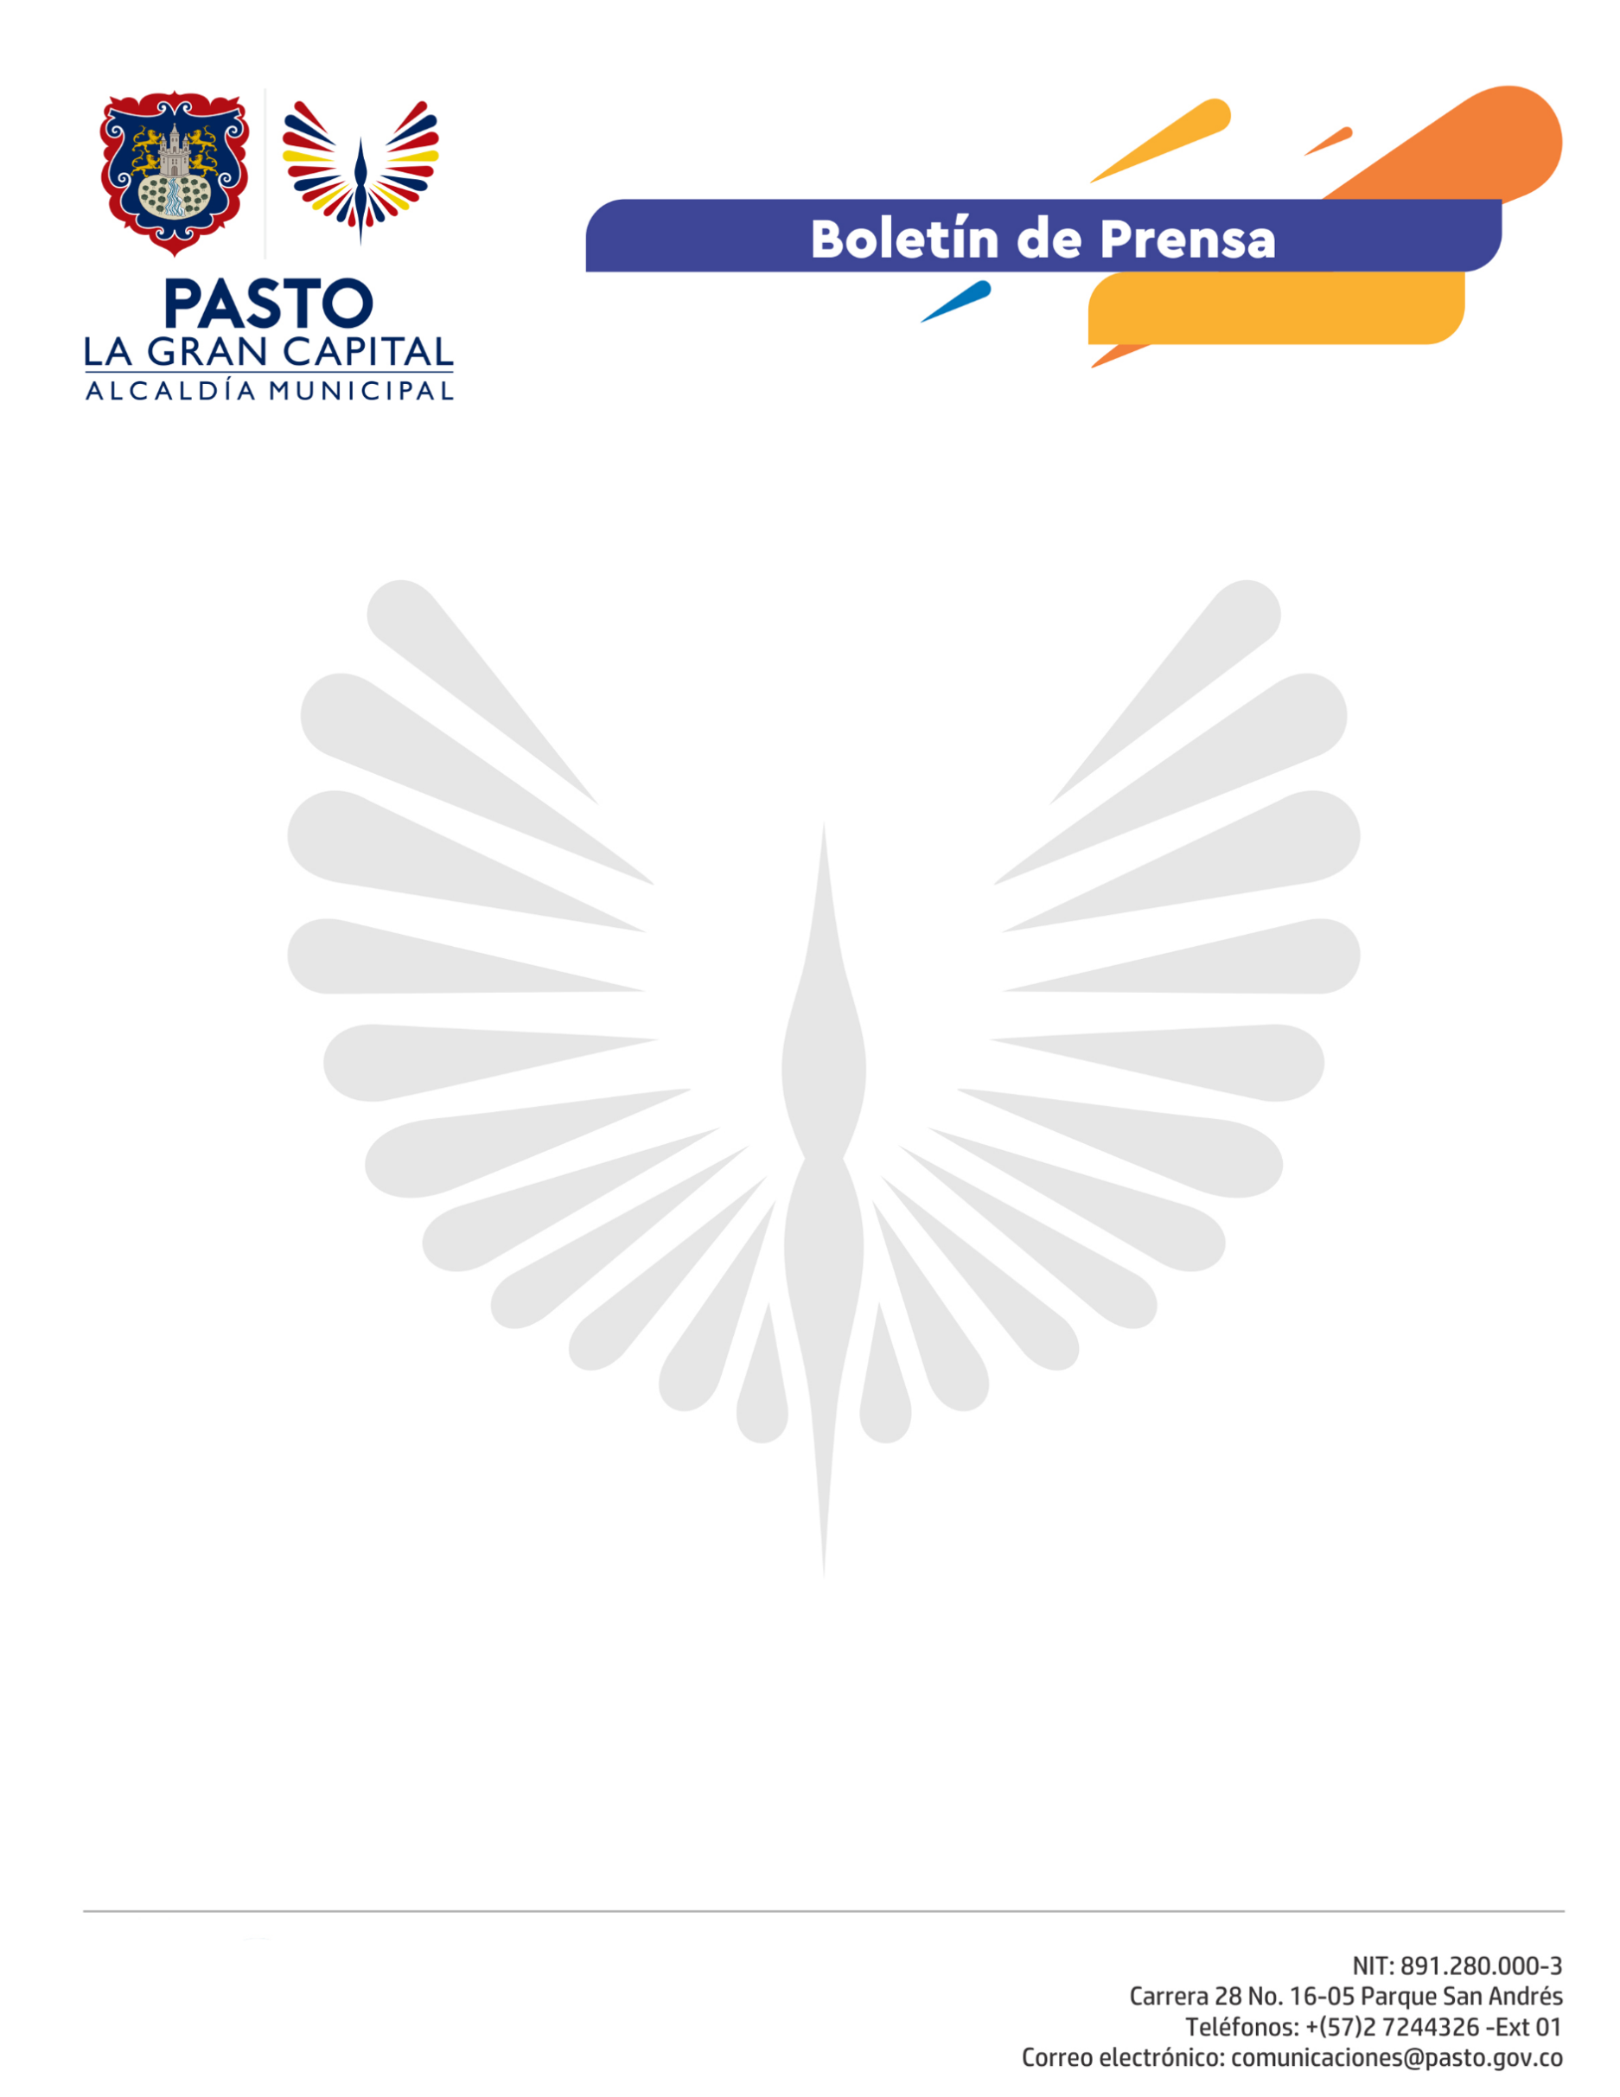
No. 123
23 de marzo de 2021

SECRETARÍA DE TRÁNSITO CAPACITA A PERSONAL DE PASTO DEPORTE PARA FORTALECER LAS MEDIDAS DE SEGURIDAD DE LA CICLOVÍA DOMINICAL

Con el propósito de fortalecer las medidas y actuaciones que garanticen la seguridad de la ciclovía dominical, la Secretaría de Tránsito llevó a cabo una jornada de capacitación dirigida al personal de Pasto Deporte.

El Subsecretario de Control Operativo, Fernando Bastidas, indicó que con estos espacios se busca abordar y mejorar la labor que cumple el personal operativo y de Pasto Deporte antes, durante y después del desarrolló de la ciclovía.

“La idea es identificar aquellos factores que pueden afectar la normal realización del recorrido, a fin de tomar las medidas correspondientes y garantizar que la ciudadanía pueda participar de forma segura y tranquila”, sostuvo.

Por su parte, el coordinador de la Vía Activa y Saludable, Fabio Ortiz, señaló que, a través de este trabajo articulado, la Administración Municipal reafirma su compromiso de velar por el bienestar de los cientos de personas que cada domingo se dan cita en este espacio de actividad física y recreativa.

“Queremos fortalecer los conocimientos de nuestro personal para que la ciclovía cuente con todas las garantías de seguridad y control”, precisó el coordinador.

